Приложение 1 картинка или друга по теме Лето
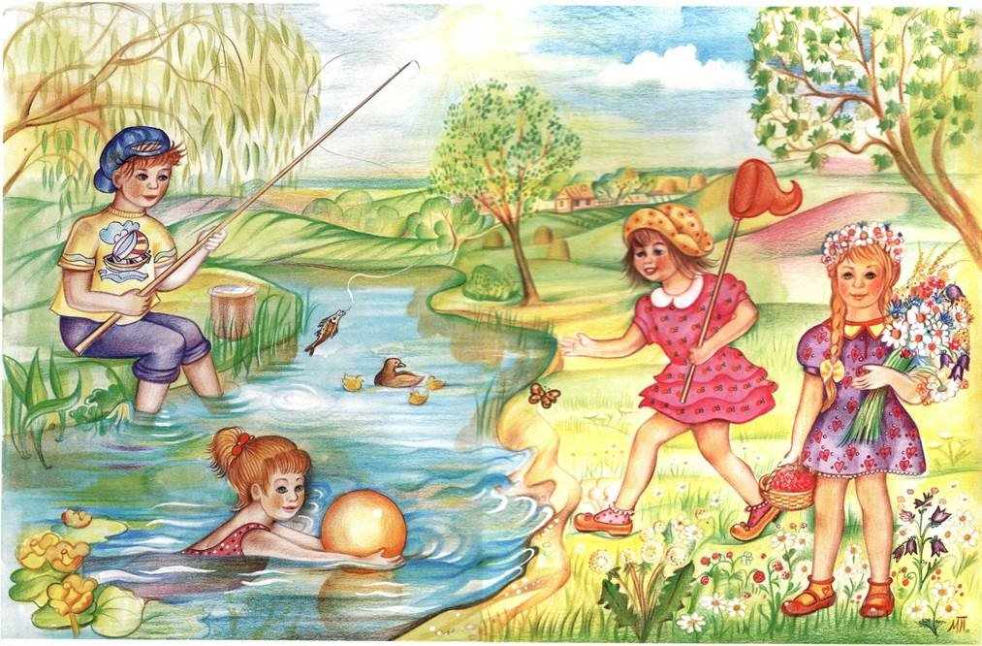
Приложение 2 Worksheet 1
Грамматическое время | Слова-сигналы | Схема | Пример
Present Simple |  |  | She reads every day.
Present Continuous

Past Simple

Past Continuous

Future Simple

Present Perfect

Am He,she, it + Vs(es) Ved (непр.гл. 2 ф.)
Is + Ving . Was/were + Ving
Are have/has + V3ф will+V 1ф.
Приложение 3 Worksheet 2
Question words | Question words
  What
  Кто
  When
  Где
  Why
  Как
  Whose
  Который
  How long
  Сколько (с исчисл.сущ.)
  Сколько (с неисчисл.сущ.)
  What
  Кто
  When
  Где
  Why
  Как
  Whose
  Который
  How long
  Сколько (с исчисл.сущ.)
  Сколько (с неисчисл.сущ.)

Worksheet 3  Make a lot of new friends, have rest by the sea, stay in a hotel, go sunbathing, book the hotel, do the gardening, go to a camp, take part in competitions, hang out at the shopping center, play beach volleyball, go surfing, go to the disco, sail, go to the mountains, gather mushrooms and berries in the forest, visit a theme park. | Worksheet 3  Make a lot of new friends, have rest by the sea, stay in a hotel, go sunbathing, book the hotel, do the gardening, go to a camp, take part in competitions, hang out at the shopping center, play beach volleyball, go surfing, go to the disco, sail, go to the mountains, gather mushrooms and berries in the forest, visit a theme park.
  Заниматься садоводством
  Тусоваться в торговом центре
  Играть в пляжный волейбол
  Заниматься сёрфингом
  Заводить новых друзей
  Отдыхать у моря
  Остановиться в отеле
  Загорать
  Забронировать отель
  Ходить на дискотеку
  Поехать в лагерь
  Принимать участие в соревнованиях
  Ходить под парусом
  Ходить в горы
  Ходить в лес
  Посещать тематический парк
  Заниматься садоводством
  Тусоваться в торговом центре
  Играть в пляжный волейбол
  Заниматься сёрфингом
  Заводить новых друзей
  Отдыхать у моря
  Остановиться в отеле
  Загорать
  Забронировать отель
  Ходить на дискотеку
  Поехать в лагерь
  Принимать участие в соревнованиях
  Ходить под парусом
  Ходить в горы
  Ходить в лес
  Посещать тематический парк

Worksheet 4  My summer holidays this year were unforgettable. Every day was filled with events.  In the beginning of summer, we … (куда пошли, поехали).  We … (что там делали).  It was ... (впечатления).  Then we … (куда пошли, поехали).  We … (что там делали).  It was ... (впечатления).  In the end of summer we … (куда пошли, поехали, что делали).  Now the school year has begun and I am happy to be here with my friends. | Worksheet 4  My summer holidays this year were unforgettable. Every day was filled with events.  In the beginning of summer, we … (куда пошли, поехали).  We … (что там делали).  It was ... (впечатления).  Then we … (куда пошли, поехали).  We … (что там делали).  It was ... (впечатления).  In the end of summer we … (куда пошли, поехали, что делали).  Now the school year has begun and I am happy to be here with my friends.
Worksheet 4  My summer holidays this year were unforgettable. Every day was filled with events.  In the beginning of summer, we … (куда пошли, поехали).  We … (что там делали).  It was ... (впечатления).  Then we … (куда пошли, поехали).  We … (что там делали).  It was ... (впечатления).  In the end of summer we … (куда пошли, поехали, что делали).  Now the school year has begun and I am happy to be here with my friends. | Worksheet 4  My summer holidays this year were unforgettable. Every day was filled with events.  In the beginning of summer, we … (куда пошли, поехали).  We … (что там делали).  It was ... (впечатления).  Then we … (куда пошли, поехали).  We … (что там делали).  It was ... (впечатления).  In the end of summer we … (куда пошли, поехали, что делали).  Now the school year has begun and I am happy to be here with my friends.
Ex: I spend my summer holidays. Предлагает обучающимся ответить на вопросы, используя опору
Where?  In abroad  In a summer camp  In a village  In the country  On the bank of the river  At the seaside… | What's the place like?  Beautiful  Exciting  Boring  Interesting  Cold  Warm | With who?  With my friends  With my parents  With my family  Alone… | How did you get there?  By train  By plane  By car  Walk
Where did you stay?  At my granny's  At the hotel  At our friends'  At the campsite | What did you do there?  Swim Play  Help with the garden  Visit interesting places  Take pictures  Meet old friends  Read books  Go fishing… | When?  In summer  In June ( July, August)  On Sundays… | Did you enjoy your summer?  Yes, it was great!  I had a good time..  It was fun!  No, it was boring  It’s nothing to boast of…
Ex: I spend my summer holidays. Предлагает обучающимся ответить на вопросы, используя опору
Where?  In abroad  In a summer camp  In a village  In the country  On the bank of the river  At the seaside… | What's the place like?  Beautiful  Exciting  Boring  Interesting  Cold  Warm | With who?  With my friends  With my parents  With my family  Alone… | How did you get there?  By train  By plane  By car  Walk
Where did you stay?  At my granny's  At the hotel  At our friends'  At the campsite | What did you do there?  Swim Play  Help with the garden  Visit interesting places  Take pictures  Meet old friends  Read books  Go fishing… | When?  In summer  In June ( July, August)  On Sundays… | Did you enjoy your summer?  Yes, it was great!  I had a good time..  It was fun!  No, it was boring  It’s nothing to boast of…
Составить диалог о приключении, которое произошло в летние каникулы, используя план.  Ask your friend about:  The place  The weather  Activities  People he/she met  Interesting places  Не забыть поприветствовать друга и поблагодарить его за разговор. |  | Составить диалог о приключении, которое произошло в летние каникулы, используя план.  Ask your friend about:  The place  The weather  Activities  People he/she met  Interesting places  Не забыть поприветствовать друга и поблагодарить его за разговор.
Составить диалог о приключении, которое произошло в летние каникулы, используя план.  Ask your friend about:  The place  The weather  Activities  People he/she met  Interesting places  Не забыть поприветствовать друга и поблагодарить его за разговор. |  | Составить диалог о приключении, которое произошло в летние каникулы, используя план.  Ask your friend about:  The place  The weather  Activities  People he/she met  Interesting places  Не забыть поприветствовать друга и поблагодарить его за разговор.

